ВВЕДЕНИЕ.

Федеральный государственный образовательный стандарт диктует, что на этапе завершения дошкольного образования ребенок достаточно хорошо владеет устной речью, может выражать свои мысли и желания, может использовать речь для выражения своих мыслей, чувств, и желаний, построения речевого высказывания в ситуации общения, может выделять звуки в словах, у ребенка складываются предпосылки грамотности.
Но, современная ситуация такова, что большое количество детей, приходящих в детский сад, даже в возрасте 3-4 лет, имеют нарушения в развитии речи, общее недоразвитие речи или не разговаривают совсем. В связи с этим, естественно, что дети не могут выразить через речь свои мысли и желания, попросить помощи у взрослого в сложных ситуациях, договориться со сверстниками. Речь заменяют эмоциональные проявления более свойственные для раннего этапа развития ребенка (плач, крик, топот ногами и пр.).
И на основании вышеперечисленного у педагога возникает ряд вопросов по организации эффективной образовательной деятельности в рамках овладения детьми устной речи. Затруднения педагога в построении результативной образовательной деятельности могут быть решены посредством консультации у специалистов в области нарушений речи (например, логопедов, в отдельных случаях дефектологов, в рамках инклюзивного образования возможно и сурдопедагогов). Самостоятельное изучение научной литературы по данному вопросу, просмотр научных передач, посещение соответствующих курсов повышения квалификации, подбор и составление картотек игр, направленных на развитие речи ребенка, организация предметно-развивающей среды.

Направления работы в организации образовательной деятельности по развитию устной речи младших дошкольников.

Слайды | Комментарии
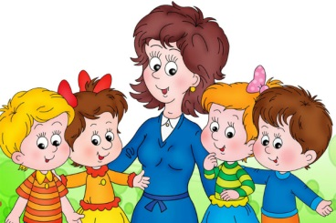  Д/и «Здравствуй»!  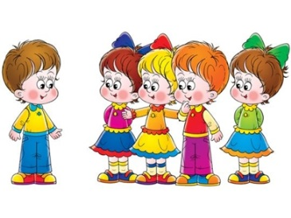  С добрым утром, мама, папа!  Здравствуйте, в саду ребята,  Солнце, небо и зверята  Утра доброго всем вам! | Прием детей  Задачи:  - создание положительного эмоционального фона;  - развитие речи через индивидуальные беседы и игры для общения;  - формирование навыков культурного поведения.
«Мы здоровью скажем - ДА»!  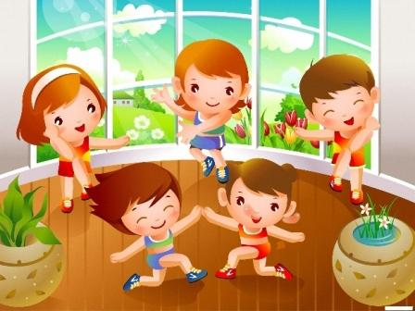  В группе нашей каждый день  Делаем зарядку,  Выполняем упражненья  Строго по порядку  Носом воздух мы вдыхаем,  Ртом мы воздух выдыхаем.  Не страшна простуда нам,  Нам не нужно к докторам! | Утренняя гимнастика:  комплекс гимнастики включает упражнения на развитие артикуляционного аппарата и речевого дыхания.
«Пальчики гуляют…»  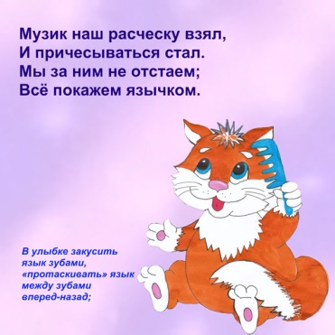  Этот пальчик в лес пошел,  Этот пальчик гриб нашел,  Этот пальчик гриб помыл,  Этот пальчик гриб сварил,  Этот пальчик все съел,  От того и растолстел. | Перед завтраком - пальчиковая и артикуляционная гимнастика  Задачи:  - развитие мелкой моторики;  - развитие речевого центра;  - развитие и тренировка органов артикуляционного аппарата.
«Водичка, водичка…»  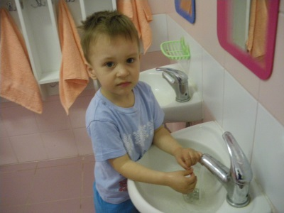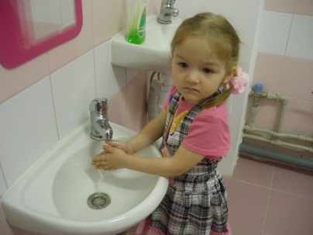  Чище умойся, воды не жалей.  Будут ладошки снега белей.  Я сегодня утром рано  Умывался из-под крана.  Я и сам теперь умею  Вымыть личико и шею. | Гигиенические процедуры  Задачи:  - заучивание чистоговорок и потешек;  - оречевление всех действий, которые выполняют дети;  - проговаривание названий предметов;  - артикуляция звуков.
«Накорми друзей»  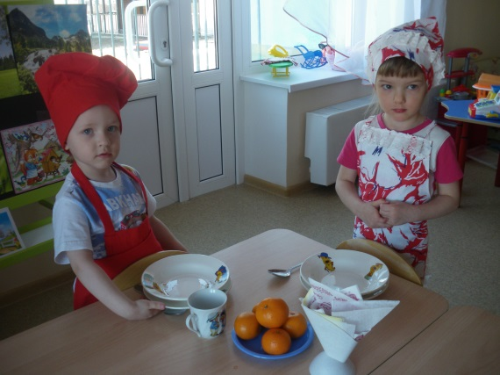  А у нас есть ложки  Волшебные немножко.  Вот — тарелка, вот — еда.  Не осталось и следа | Сервировка стола  Задачи:  Закрепление названий столовых приборов, их назначение, из чего сделаны, обобщающее слово «посуда».
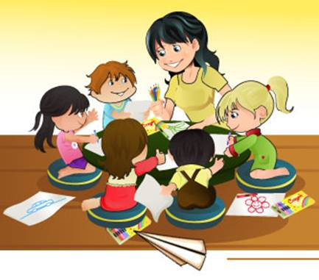 | Непосредственно образовательная деятельность  Задачи:  - развитие устной связной речи;  - развитие умения составлять связный рассказ по предметным картинкам;  - пересказ рассказов и сказок.
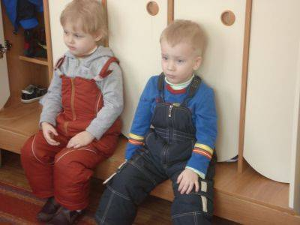  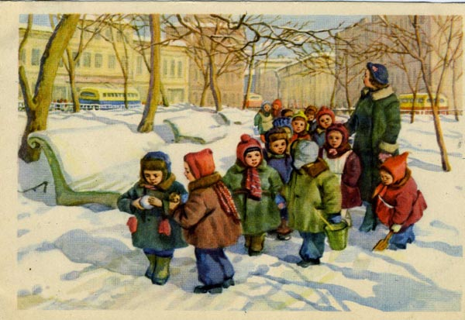  Чтобы ушки не болели  Быстро шапочку надели.  А потом и куртку  Для длительной прогулки. | Подготовка к прогулке и прогулка  - проговаривание выполняемых действий,  - закрепление названий предметов одежды,  - заучивание потешек, поговорок и коротких стихов;  - организация ситуаций общения взрослый-ребенок, ребенок-ребенок;  - организация проблемных ситуаций и т.д
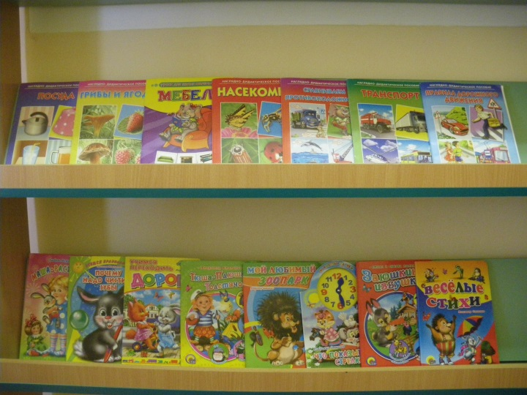  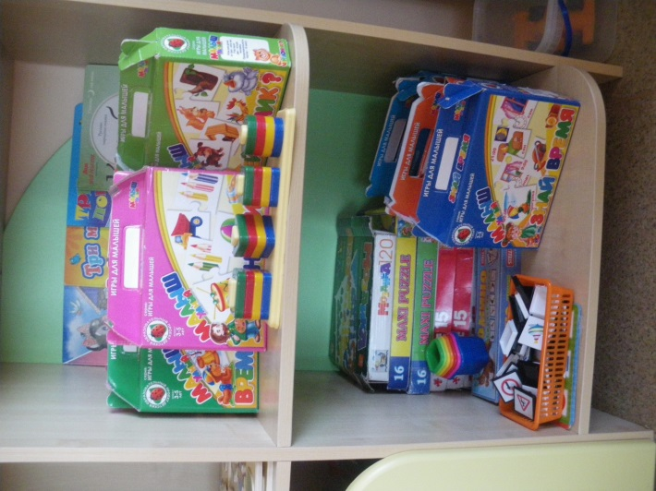  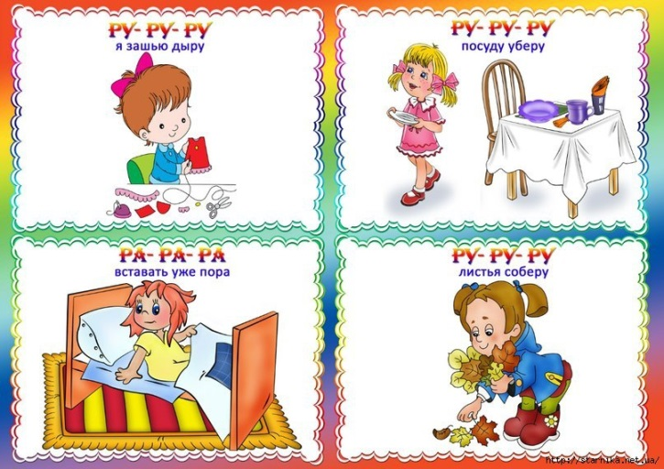  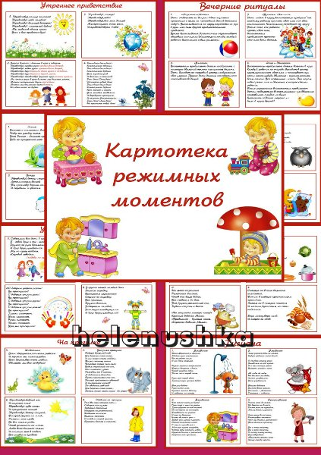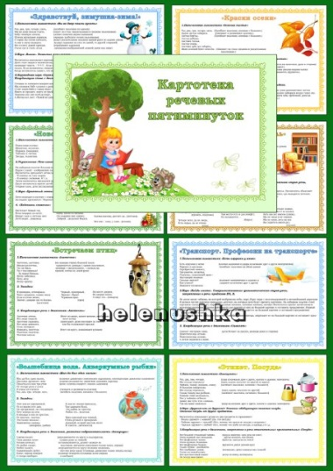  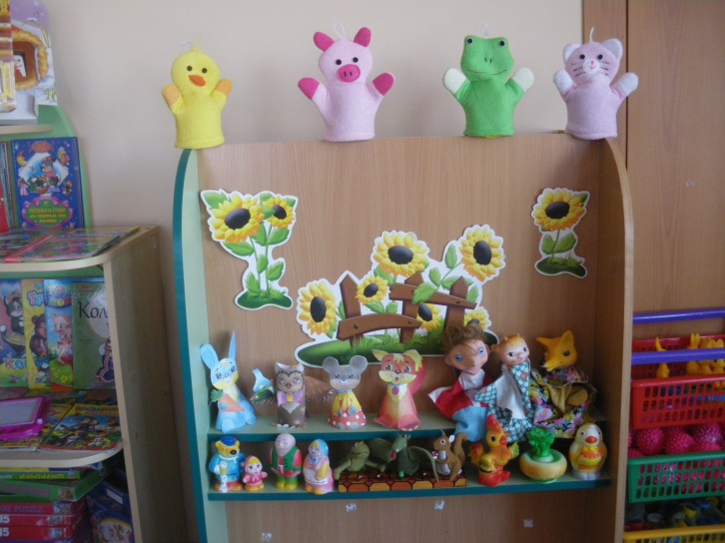  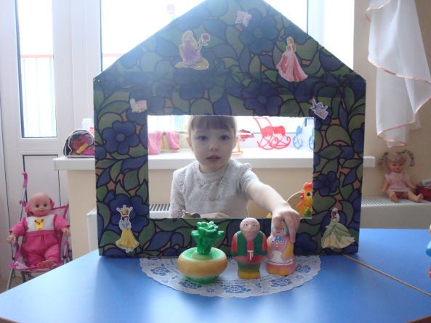  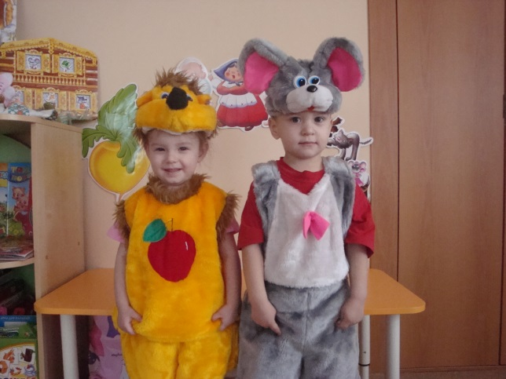  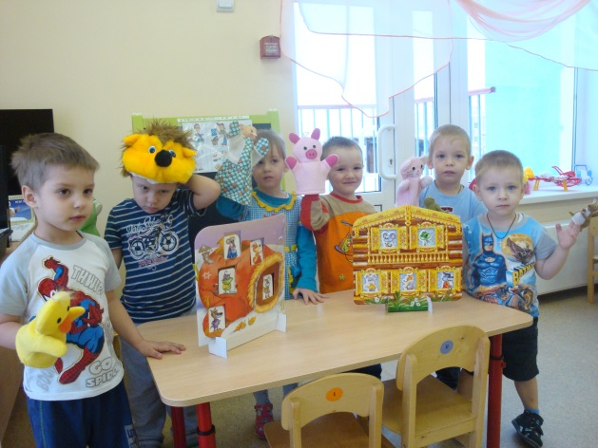  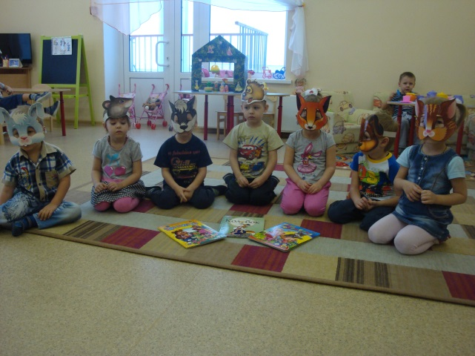 | Развивающая речевая среда –  насыщение окружающей среды компонентами, обеспечивающими развитие речи ребенка:  - речевой уголок (материалы для индивидуальной и подгрупповой работы: зеркала, сюжетные и предметные картинки, пособия по развитию речи, материалы для развития мелкой моторики рук);  - картотека чистоговорок на разные звуки;  - тематические альбомы;  - пособия для проведения артикуляционных упражнений;  - дидактические игры (для обогащения словарного запаса, формирования грамматического строя, связной речи, развития фонематического слуха);  - картотека режимных моментов (подборка материала темам: утреннее приветствие, дневной сон, пробуждение, гигиена, на прогулке , ритуалы в течение дня, вечерние ритуалы.  - игры в театральном уголке и уголке ряженья, инсценировки по мотивам различных сказок.
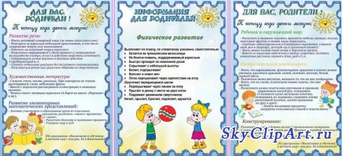  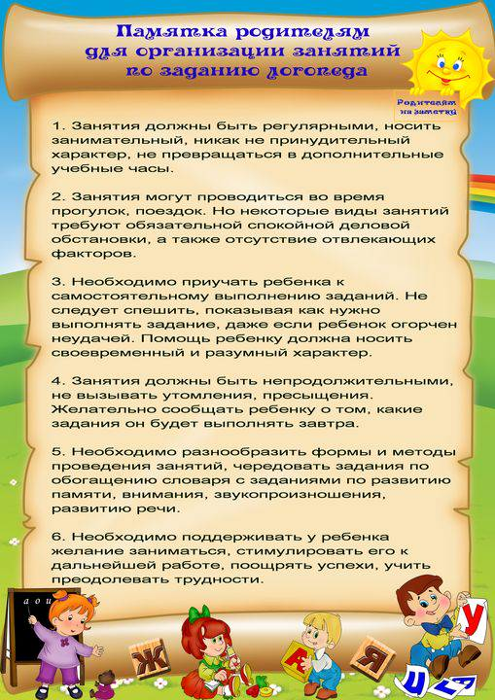 | Родительский уголок

Также в течение дня проводится индивидуальная работа с детьми, направленная на развитие их речи (дыхательные упражнения, пальчиковые игры, чистоговорки, скороговорки, артикуляционная гимнастика, дидактические игры, беседы и пр.). Кроме того, проводится работа (индивидуальная и коллективная) с родителями на тему развития речи дошкольников. Работа с родителями по правильному речевому развитию ребенка проводится в форме консультаций (об объеме словарного запаса ребенка к концу и к началу года, о том, что ребенок в этом возрасте уже должен уметь поделиться информацией «Коля пришел», пожаловаться на неудобство «устал» и действия сверстника «отнимает», сопровождать речью игровые и бытовые действия, слушать небольшие рассказы без наглядного сопровождения, пользоваться речью как средством общения со сверстниками), рекомендаций воспитателя, созданий памятки о том, как можно заниматься с ребёнком дома, а также через информирование родителей о тематике занимательной деятельности в детском саду.

Заключение
В развитии речи детей ведущая роль принадлежит взрослым: воспитателю в детском саду, родителям и близким – в семье. От культуры речи взрослых, от того, как они говорят с ребёнком, сколько времени уделяют речевому общению с ним, во многом зависят успехи дошкольника в усвоении языка. Общение с взрослым и с другими детьми способствует тому, что дети учатся более сложным формам общения, не только просят или помогают, но и соотносят свои действия с действиями других, привлекают их внимание к чему – либо интересному, необычному, договариваются о совместной деятельности. Таким образом, умелое использование выше перечисленных приёмов способствует своевременному развитию речи детей.

